六安市裕安区齐心路幼儿园简介

六安市裕安区齐心路幼儿园是一所隶属于裕安区教育体育局管理的的公办幼儿园。总占地面积3500㎡，建筑面积为2839㎡，可开设班级9个，能满足270名幼儿的入园需求。齐心路幼儿园于2022年10月正式开园，该园在职教师教师均持有幼儿园教师资格证，专科以上学历100%，其中本科学历占60％。园所配备保安2人。
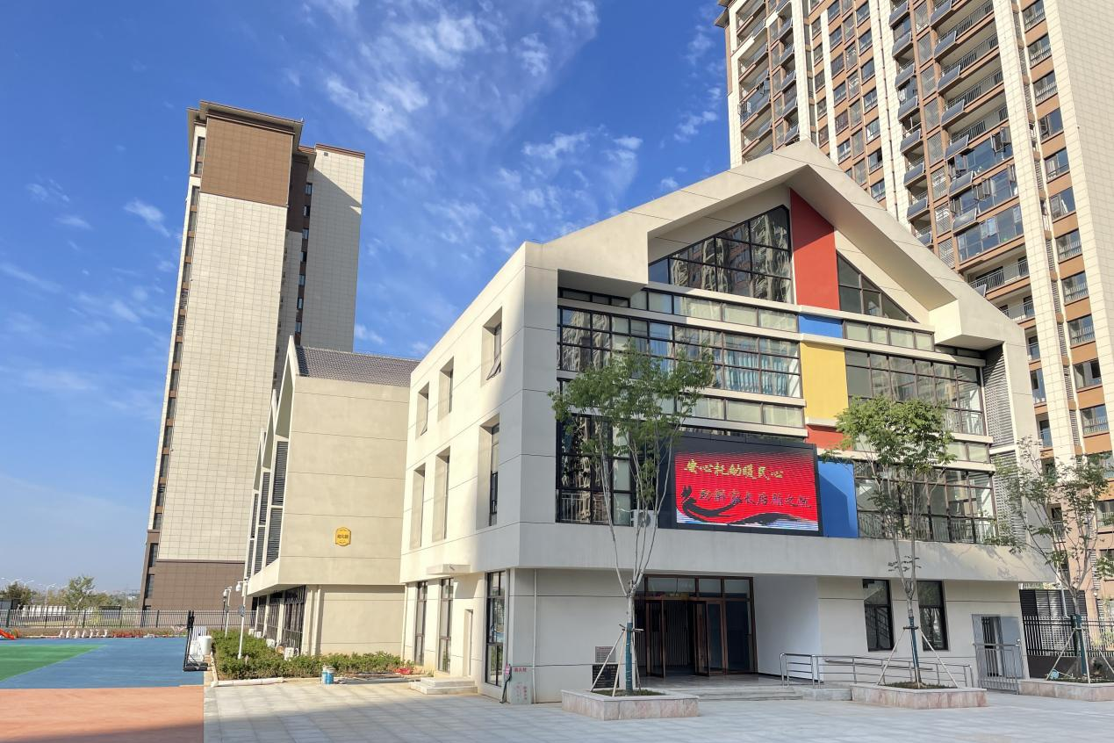
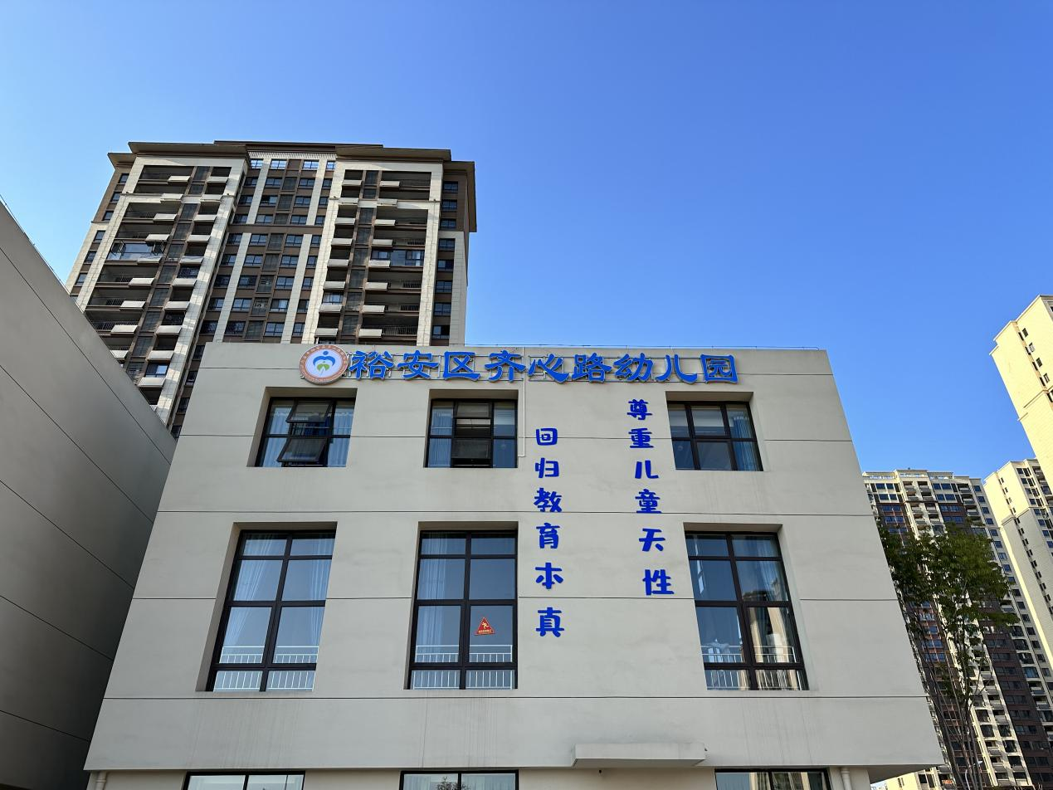
本园拥有先进的智能化设备和生态化的环境，室外拥有大型沙水池，大型户外攀爬玩具及各类安吉游戏设施，户外环境宽阔，幼儿自主游戏空间充足，材料丰富，这些都为幼儿的在园生活增添了许多色彩。
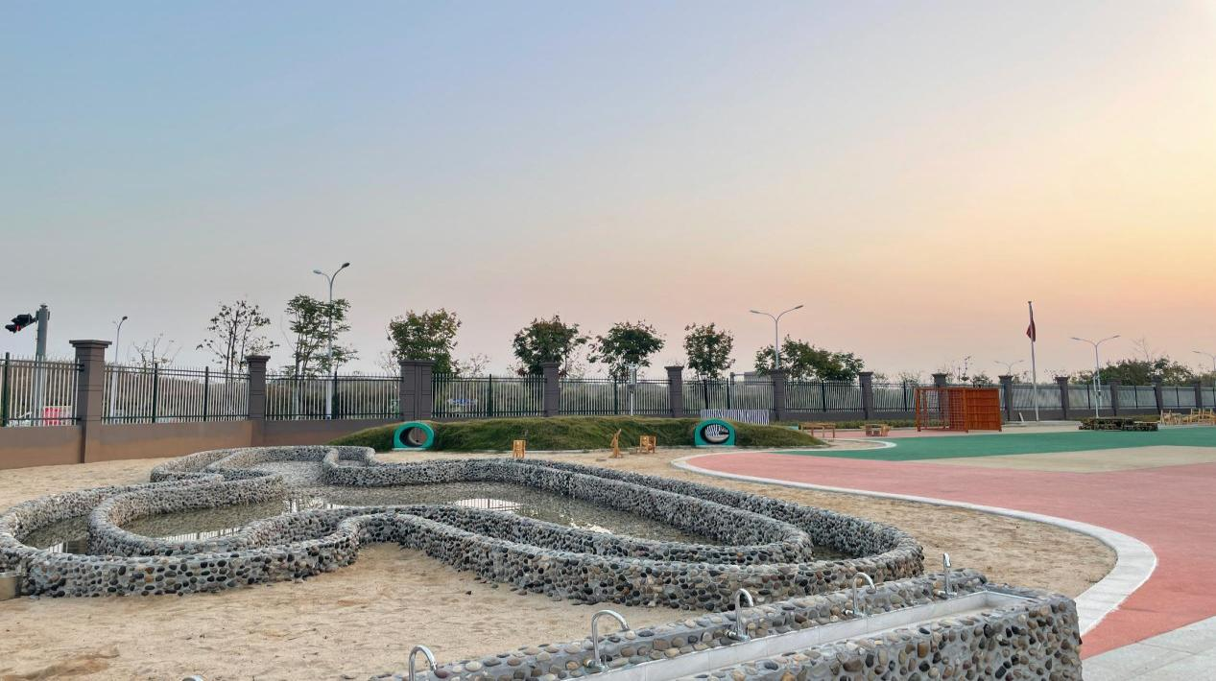
同时，园内拥有一支年轻、专业、奋发向上的教师队伍，我们以《幼儿园教育指导纲要》、(3-6岁儿童学习与发展指南》为指导，坚守“尊重儿童天性，回归教育本真”的办园理念，致力于培养“喜交往、爱运动、会表达、善发现、乐创造”的幼儿。
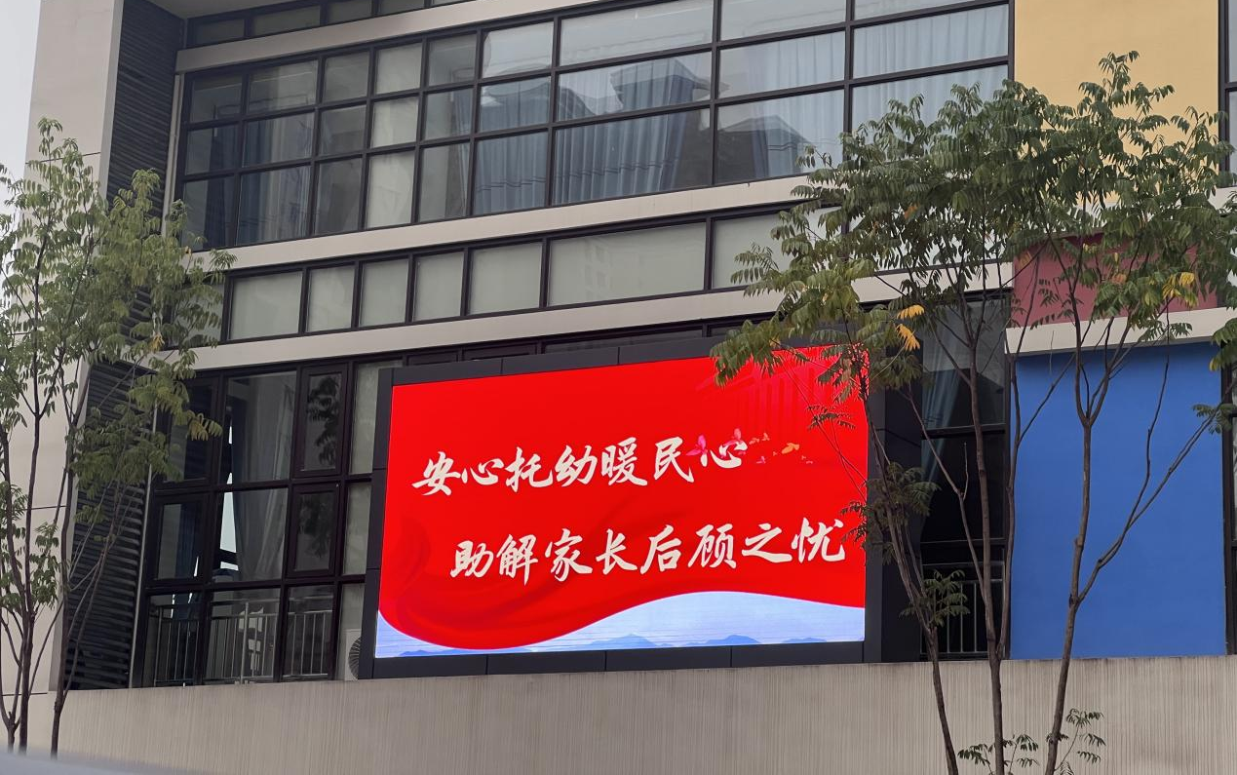
幼儿园位置:齐心路和南苑路交叉路口华山小区东门处
联系方式：0564-3689314，0564-3689304（工作日上午08：00-11：00；下午14：00-17：00）

